**Teoría:**

**1) En caso de aprobar el ejercicio práctico, será llamado a rendir lección oral**.

**Práctica:**

**2)** En un sistema de comunicaciones se posee dos procesos emisores que envían mensajes a dos procesos receptores. Cada proceso receptor comparte un único buffer de entrada de 15 caracteres con el procesos emisor. El acceso a dicho buffer se hace de forma aleatoria, es decir, en cualquier momento E1 o R1 puede acceder al buffer que los une para llevar a cabo una operación de lectura/escritura; lo mismo sucede con E2 y R2. La única restricción es que los procesos R1 y R2 no pueden leer datos si el buffer se encuentra vacío.

El trabajo de los receptores es el de formar un único mensaje y enviarlo al proceso consumidor. El mensaje que se envía al procesos consumidor está compuesto por 4 caracteres, donde empieza por un caracter del *receptor 1(R1)* y luego por otro del *receptor 2(R2)*, así sucesivamente hasta completar. El proceso consumidor comparte un Buffer de un único caracter con los procesos R1 y R2.

Debajo se encuentra el gráfico de los procesos y los elementos que los comunican.

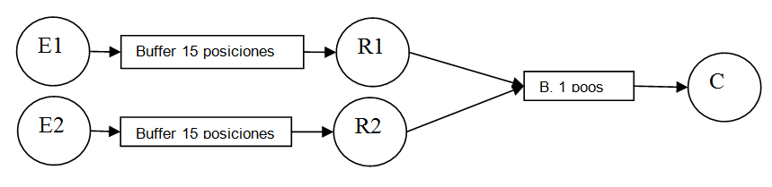

**3)** Un sistema operativo tiene una planificación de largo plazo con algoritmo SJF y una planificación de corto plazo con prioridades fijas(sin revaluación) en cada proceso. Además, se cuentan con 2 monitores conectados a un canal selector(con un tiempo de canal **despreciable**) cuyas prioridades son 4 para el monitor 1 y 6 para el monitor 2. Se dispone del siguiente diagrama de estados:

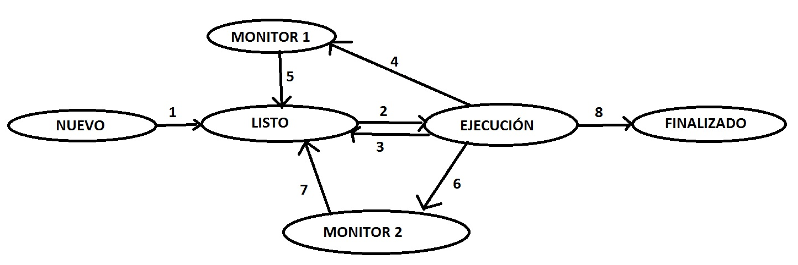

Las operaciones 1 y 8 demoran 10 unidades de tiempo mientras que el resto de las operaciones 5

Se pide realizar el diagrama de Gantt para los siguientes 3 procesos considerando que tanto el proceso A como el B llegan en el instante 0, mientras que el proceso C en el instante 35.

Proceso A: Ejecución **10** – Monitor 1 **5** - Ejecución **5** – Monitor 1 **10** - Ejecución **10** –Monitor 1 **5** - Ejecución **10** - FIN (prioridad 5)

Proceso B: Ejecución **5** - Monitor 2 **20** - Ejecución **10** – Monitor 1 **15** - Ejecución **5** – Monitor 2 **10** - Ejecución **5** - FIN (prioridad 10)

Proceso C: Ejecución **10** - Monitor 2 **40** - Ejecución **10** - FIN (prioridad 7)

**Considere que la prioridad es más alta cuando el número es menor (3 sería más prioritario que 10)**

**JUSTIFICAR debidamente todas las decisiones tomadas y conflictos en la resolución del ejercicio.**